아이디어 3:

배경 : 마루 밑 아리에티+라따뚜이

소인인 플레이어가 집을 돌아다니며 요리재료를 구해와 ~~요리한다~~.(요리는 안 해도 됨)

이동(조이스틱) 방향인식으로 플레이어가 볼 수 있는 방향을 바꿈

라따뚜이처럼 사람이나 동물위에 올라타면 머리카락으로 플레이어를 조정할 수 있다.

버튼(머리를 쥐고있다)과 조이스틱(방향)

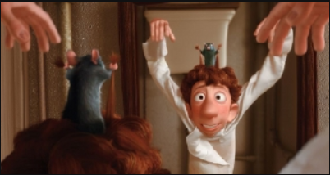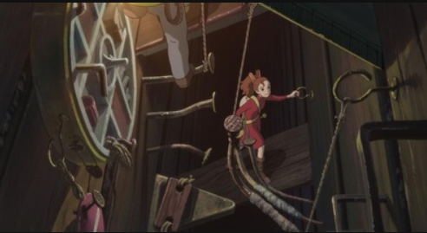

현실적으로 배경은 만들기가 너무 어려워보임..

복잡하고 커다란 게임 배경이 핵심..